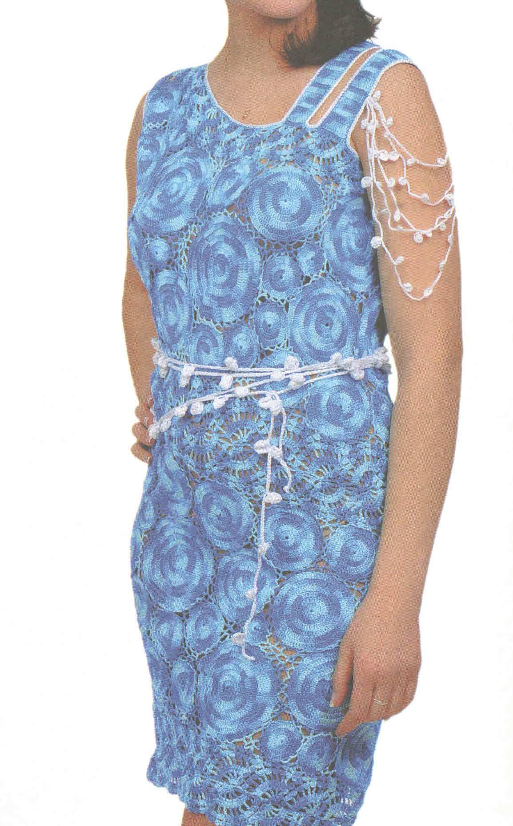

***Платье из отдельных мотивов***

***Размер: 42—44***

Для **вязания платья** потребуется: 400 *г* хлопчатобумажной пряжи секционного крашения (100 % хлоп­ка, 565 м/100 г) сине-голубых оттенков; 50 г прятки *«AZIRA»* (100 % хлопка, 225 м/50 г) белого цвета; крючки № 1,25 и №3.

**Основные узоры**: круглые мотивы по схеме 1; ажурные ленты по схеме 2; ря­ды ст. с/н; ряды ст. б/н; сетка (ст. с/н - ст. с/Зн, арки из 1 в. п. — 5 в. п.).

***Описание работы****.* Изделие выполнено х/б пряжей секционного крашения сине-голубых оттенков.

1. Выполнить выкройку изделия в натуральную величину.
2. Основной пряжей связать 3 ленты по схеме 2, 1 ленту меньшей ширины —1/2 й часть ленты по схеме 2.
3. Этой же пряжей связать круглые мотивы (их количество и размеры опреде­лить по выкройке), соединяя их между собой в процессе выполнения последне­го ряда.
4. Выложить ленты и круглые мотивы на выкройке, закрепить. В местах сопри­косновения мотивов сшить их, крупные промежутки заполнить сеткой.
5. Выполнить бретели для левого плеча - основной пряжей связать 2 полосы не­обходимой длины рядами ст. с/н шириной 11 ст. с/н. Пришить бретели. *Сборка:* обвязать крючком №1,25 основной пряжей верхний край изделия 1 р.

ст. б/н, проймы — 2 р. ст. б/н. Пряжей белого цвета крючком №1,25 обвязать верхний край изделия, бретели и проймы 1 р. ст. б/н.

Пряжей белого цвета в 1 нить крючком № 1,25 связать тесьму по схеме 3 дли­ной 1—1,5 м, украсить ею левое плечо. Этой же пряжей в 2 нити крючком № 3 свя­зать пояс по схеме 3 длиной 2-2,5 м. **Схема вязания платья:**

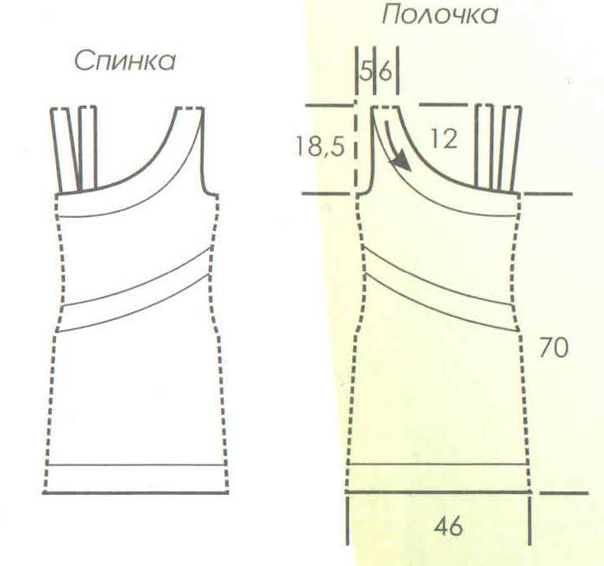

C:\Documents and Settings\Admin\Local Settings\Temporary Internet Files\Content.Word\Платья3.jpg

